Πλατφόρμα αιτήσεων για απόκτηση Ακαδημαϊκής Διδακτικής Εμπειρίας σε Νέους Επιστήμονες Κατόχους Διδακτορικού
https://entetalmenoi.aegean.gr/

Εγγραφή στο σύστημα

Αίτηση εγγραφής
Από την αρχική σελίδα, για να κάνουμε εγγραφή, θα πρέπει να επιλέξουμε το πορτοκαλί κουμπί με τίτλο
«Εγγραφή στο σύστημα». Θα προκύψει η παρακάτω φόρμα:
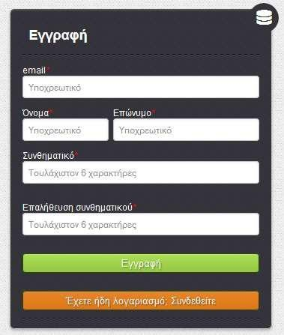
Εικόνα 2. Φόρμα εγγραφής στο σύστημα
Τα πεδία που οι τίτλοι τους σημειώνονται με κόκκινο αστεράκι, πρέπει να συμπληρωθούν υποχρεωτικά. Στη συγκεκριμένη φόρμα όλα τα πεδία είναι υποχρεωτικά. Αν δεν συμπληρώσετε κάποιο πεδίο σωστά, θα εμφανιστεί μήνυμα λάθους και δε θα μπορέσετε να συνεχίσετε μέχρι να το διορθώσετε.
Ο μυστικός προσωπικός κωδικός (συνθηματικό) που θα επιλέξετε, θα πρέπει να περιέχει τουλάχιστον 6 χαρακτήρες και αφού τον εισάγετε την πρώτη φορά θα κληθείτε να τον επαναλάβετε και δεύτερη φορά για επιβεβαίωση.

Εφόσον όλα τα πεδία της φόρμας εγγραφής έχουν συμπληρωθεί σωστά, πατώντας το πράσινο κουμπί με τίτλο «Εγγραφή», θα προβληθεί το μήνυμα:
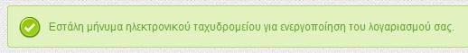

Ενεργοποίηση λογαριασμού
Εικόνα 3. Μήνυμα εγγραφής

Το επόμενο βήμα σας επιτρέπει την ενεργοποίηση του λογαριασμού σας. Η ενεργοποίηση αυτή γίνεται μέσω του συνδέσμου ενεργοποίησης τον οποίο θα παραλάβετε με e-mail μέσω του λογαριασμού ηλεκτρονικού ταχυδρομείου που καταχωρήσατε κατά την εγγραφή σας στο σύστημα. Σε περίπτωση που δεν λάβετε μήνυμα, θα πρέπει να ελέγξετε και τον φάκελο ανεπιθύμητης αλληλογραφίας (spam).
Η ενεργοποίηση του λογαριασμού σας θα πρέπει να γίνει εντός 24 ωρών (ή εντός του διαστήματος που αναφέρεται στο e-mail που λάβατε). Αν παρέλθει το διάστημα αυτό, ο σύνδεσμος ενεργοποίησης θα πάψει να ισχύει και θα πρέπει να επαναλάβετε την διαδικασία εγγραφής στο σύστημα.

Ακολουθώντας τον σύνδεσμο ενεργοποίησης αποκτάτε πρόσβαση στην ηλεκτρονική πλατφόρμα υποβολής της αίτησης, και στην ιστοσελίδα του συστήματος με το το παρακάτω μήνυμα:
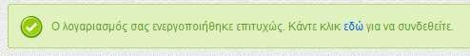
Εικόνα 4. Μήνυμα επιτυχούς ενεργοποίησης

3. Είσοδος στο σύστημα
Εφόσον έχετε πραγματοποιήσει επιτυχώς τη διαδικασία εγγραφής στο σύστημα, μπορείτε να εισέλθετε στο σύστημα υποβολής αίτησης συμπληρώνοντας ως όνομα χρήστη το e-mail σας και το συνθηματικό που έχετε επιλέξει. Πατώντας το πράσινο κουμπί με τίτλο «Σύνδεση» είστε έτοιμοι να ξεκινήστε τη συμπλήρωση της ηλεκτρονικής αίτησης υποψηφιότητας σας στο Τμήμα που θα επιλέξετε.
Στην περίπτωση που έχετε ξεχάσει το συνθηματικό σας, μπορείτε να χρησιμοποιήσετε την επιλογή ανάκτησης πατώντας στον σύνδεσμο «Έχετε ξεχάσει το συνθηματικό;». Στην περίπτωση αυτή θα εμφανιστεί η ακόλουθη φόρμα:
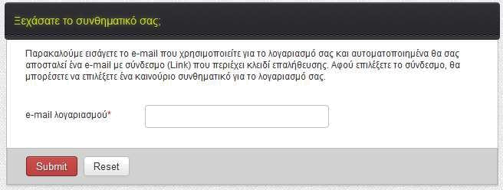
Εικόνα 5. Ανάκτηση συνθηματικού

Συμπληρώνοντας το e-mail σας θα σας αποσταλεί ηλεκτρονικό μήνυμα ανάκτησης. Το μήνυμα θα περιέχει σύνδεσμο για αλλαγή συνθηματικού. Πατήστε το σύνδεσμο και θα οδηγηθείτε στη φόρμα αλλαγής συνθηματικού:

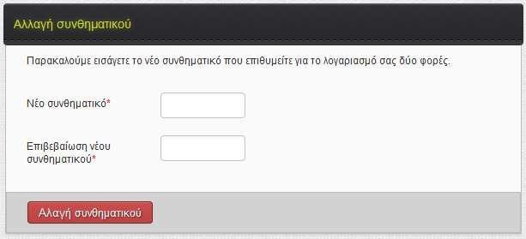
Εικόνα 6. Επιλογή νέου συνθηματικού

Πληκτρολογείτε δύο φορές το νέο συνθηματικό που επιλέξατε και κατόπιν το ενεργοποιείτε πατώντας το κουμπί «Αλλαγή συνθηματικού».

